PROMISE & PRACTICE · UNIDAD 3 · TAREA DEL CAPÍTULO 10
¿Washington o Du Bois? Punto de vista
Análisis de citas + argumento · Habilidad: ¿Acomodación o protesta?
Nombre _________________________________ Período ______ Fecha ______________
LO QUE PUEDO HACER HOY
Puedo distinguir los puntos de vista de dos líderes y argumentar qué estrategia tenía más sentido en 1900.

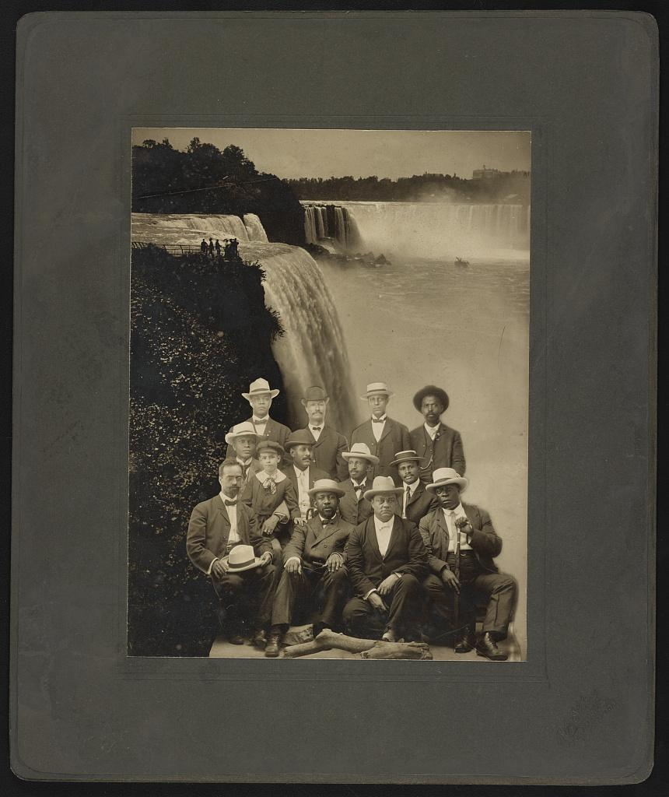  Fundadores del Movimiento Niágara — fotografía, 1905, dominio público (Library of Congress) | Instrucciones  Booker T. Washington y W. E. B. Du Bois querían una vida mejor para los afroamericanos, pero no estaban de acuerdo en cómo lograrla. Lee cada cita, decide quién la dijo y explica lo que él quería.

1 | ¿Quién lo dijo?  Elige quién lo dijo. Luego pon la idea en tus propias palabras.

“Echa tu cubeta donde estás.”
¿Quién lo dijo? ☐ Booker T. Washington ☐ W. E. B. Du Bois
En mis propias palabras, esto significa…

“En todo lo que es puramente social podemos estar tan separados como los dedos, y sin embargo ser uno como la mano en todo lo esencial para el progreso mutuo.”
¿Quién lo dijo? ☐ Booker T. Washington ☐ W. E. B. Du Bois
En mis propias palabras, esto significa…

“El problema del siglo XX es el problema de la línea de color.”
¿Quién lo dijo? ☐ Booker T. Washington ☐ W. E. B. Du Bois
En mis propias palabras, esto significa…

“Reclamamos para nosotros cada uno de los derechos que pertenecen a un estadounidense nacido libre: políticos, civiles y sociales.”
¿Quién lo dijo? ☐ Booker T. Washington ☐ W. E. B. Du Bois
En mis propias palabras, esto significa…

2 | Clasifica las estrategias  ¿Con la estrategia de qué líder coincide cada idea?

 | ENUNCIADO | WASHINGTON: ACOMODACIÓN | DU BOIS: AGITACIÓN
1 | Aprender oficios y técnicas de agricultura primero | ☐ | ☐
2 | Exigir el derecho al voto ahora | ☐ | ☐
3 | Aceptar la segregación por ahora para estar a salvo | ☐ | ☐
4 | Formar un grupo de líderes con educación universitaria | ☐ | ☐
5 | Crear negocios y ahorrar dinero | ☐ | ☐
6 | Protestar abiertamente e ir a los tribunales | ☐ | ☐

3 | ¿Qué tenía más sentido en 1900?  Recuerda: este fue el nadir, cuando el linchamiento y Jim Crow estaban en su peor momento.

Afirmación

Evidencia

Contraargumento

¿Terminaste? Entrega este papel como te indique tu maestro o maestra.

